2021/11/20(六)
『跨專業合作-護理的新境界』學術研討會(視訊課程)

注意事項

※※ 研討會上課連結網址 ※※
本研習會採用 Cisco Webex 視訊連結，無須下載軟體。
加入會議時，請登打您報名之中文姓名，以利身份辨識與確認。
連結網址:https://nckucc.webex.com/nckucc/e.php?MTID=mabbc1bfce3abb1cefa997a0359a4e607 **上課 QR code

**進入會議室流程:
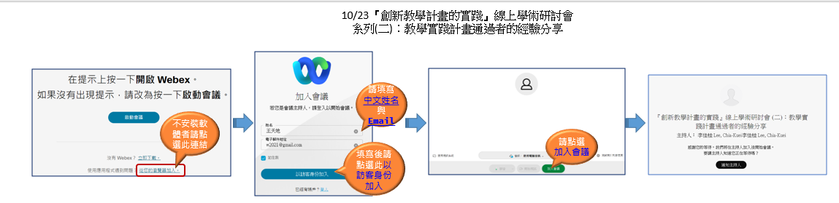

※※ 會議注意事項 ※※

1.會前準備
(1) 演講將於 2021/10/23(六) 上午09:30開始，當日上午 09:00 始開放與會者進入會議室，建議提早進入會議室。
*08:30~09:00 為講者測試時間
(2) 請進入會議室後，確認各項語音設備正常運作。
(3) 請自備耳機及麥克風，以利聽講及發問。
(4) 進入會議室時，請輸入正確姓名，以供辨識。

2.研習會中
(1) 會議過程中，請點選「靜音」，避免雜訊，發言時才開啟麥 克風。
(2) 大會開始時和加入會議時，請先啟動「視訊」，讓大家看到 您；隨後於會議進行中時，請關閉「視訊」。
(3) 提問時，煩請務必打開「麥克風」與「視訊」，並告知您的 單位與姓名。

※※ 繼續教育積分及上課證明注意事項 ※※

1. 若您要繼續教育積分 2.4積分，需依規定完成【簽到、退】
及【線上評值】， 始可取得。
請於09:00−10:00簽到，11:30−12:30簽退，並於課後 1週內至學會網頁完成【線上評值】，即可獲得繼續教育積分及上課證明(請以 Chrome 開啟網頁)（上課證明請自行下載）。

簽到/退網址：http://www.tane.org.tw/checkin.aspx 簽到/退 QR code:

- 評值網址：http://www.tane.org.tw/activity3.aspx 評值 QR code

